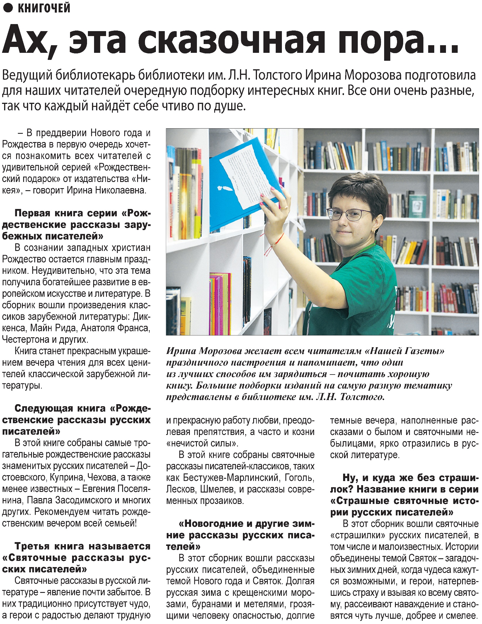

**Ах, эта сказочная пора… / Наша газета. – 2021. – 22 декабря. – С. 21.**